职教促我成长，技能点亮人生

为进一步开拓学生的专业视野、增加专业学习兴趣、了解我们自己的成才和未来。4月2号晚，我系的第一个科技文化艺术节讲座活动拉开帷幕。本次讲座邀请我校优秀毕业生许玉豪同学做“职教促我成长 技能点亮人生”的成长分享。

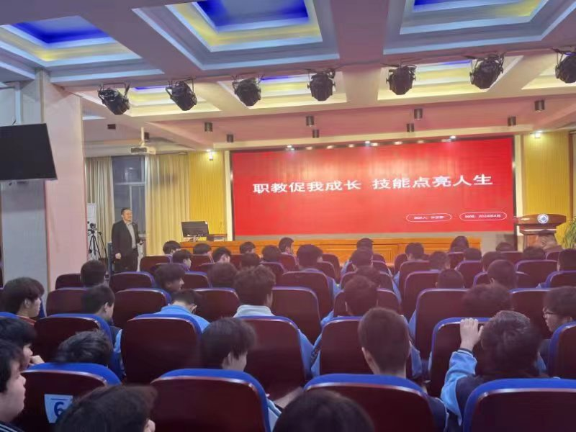

许玉豪同学带来讲座“职教促我成长，技能点亮人生”

讲座伊始，许玉豪同学向同学们简要的介绍了自己，而后针对近些年的经历，将自己从小学到中职的求学经历进行分享，用诙谐幽默的语言讲述自己初中的迷茫无措、自我放弃，中职的坚持不懈、不断努力，以自身的经历引发了同学们的强烈共鸣。随后，许玉豪同学又就自己高职丰富多彩的大学生活进行分享，给同学们确定未来努力的方向，呼吁同学们珍惜在校的时光，努力学习专业知识，积极参加各类实践活动，锻炼自己的动手能力和解决问题的能力，为未来的职业生活添砖加瓦。

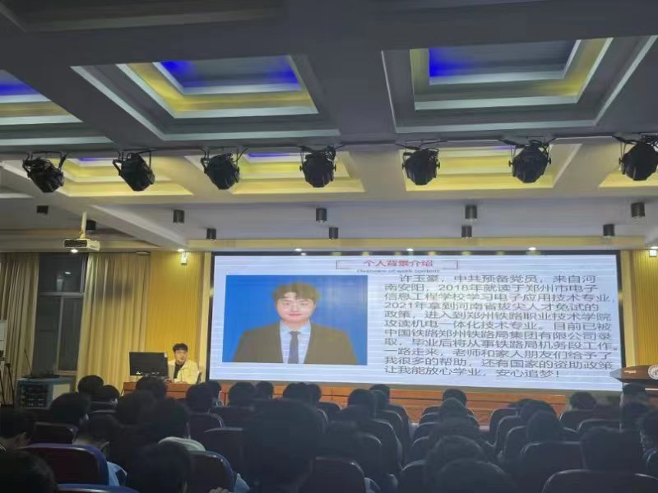

许玉豪同学进行自我介绍

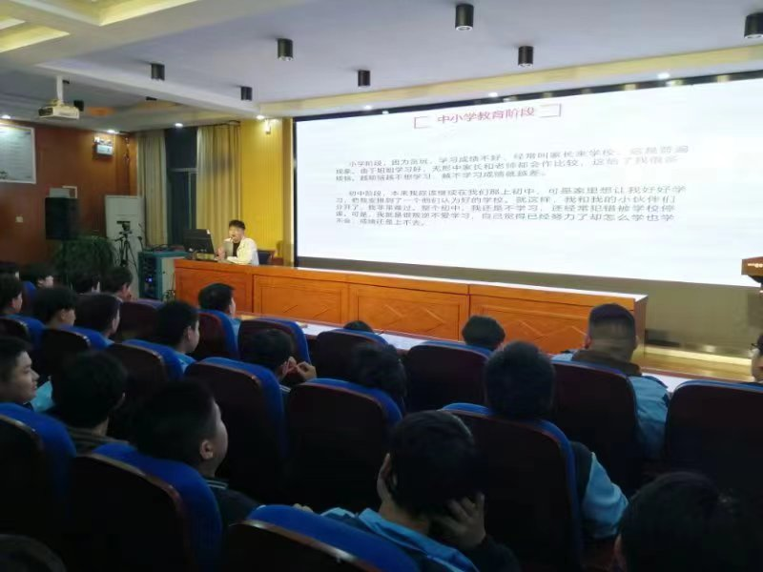

许玉豪同学分享中小学教育经历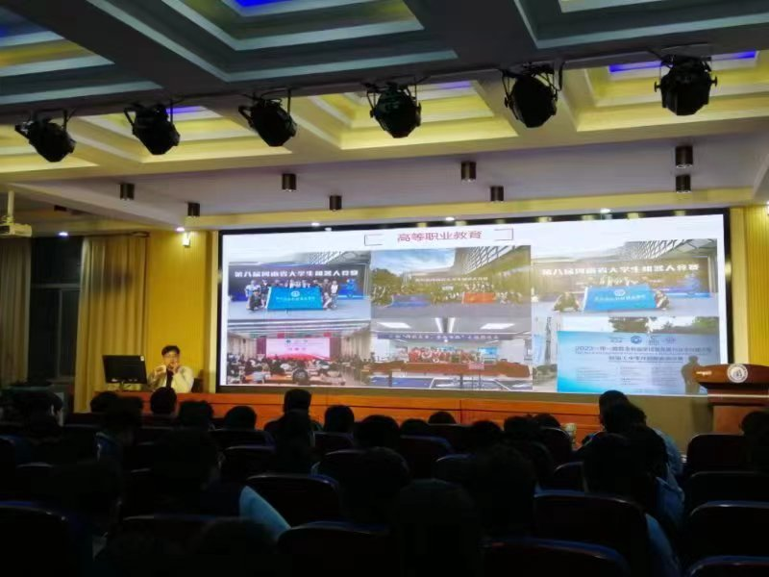

许玉豪同学分享高职教育经历

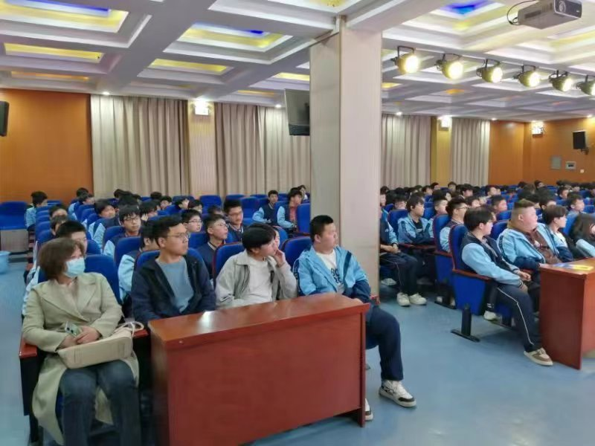

与会师生认真倾听

2022年5月1日起施行的《中华人民共和国职业教育法》，明确职业教育是类型教育，与普通教育同等重要；常言道：技多不压身，若能做到大赛精神中提到的“精益求精，持之以恒”，更能获得长足的发展。本场讲座通过许玉豪同学的分享，让同学们对于技能的重要性有更深的了解，引发同学们的共鸣，为日后的学习生活提供前进的动力。